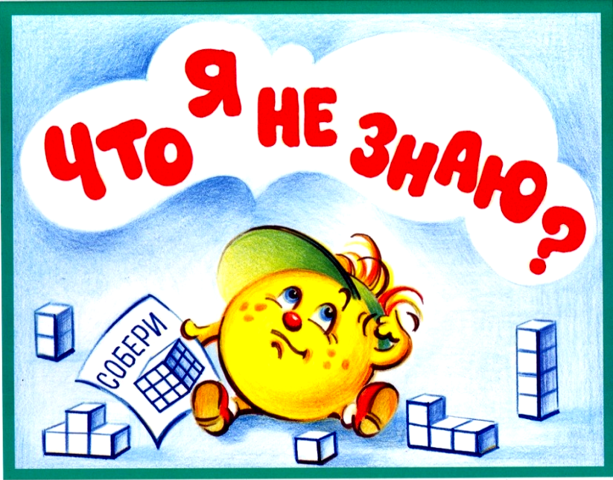
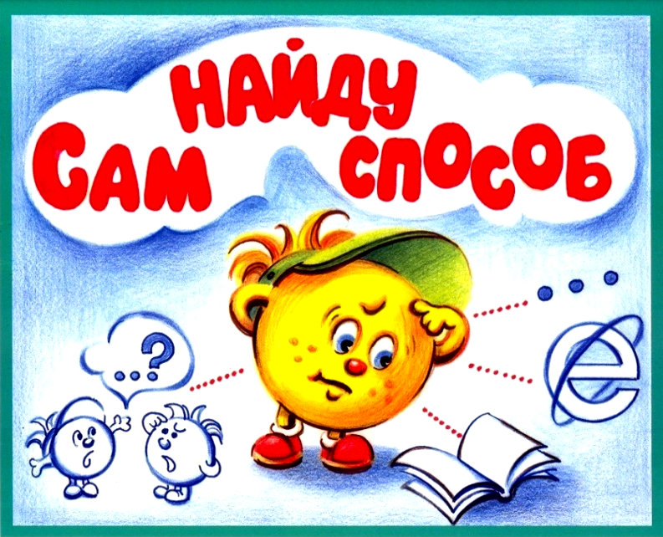
Дата:

Фамилия: Имя:

 |  |  |  |  |  |  |  |  |  |  |  |  |  |  |  |  | Участвовал в открытии нового
 |  |  |  |  |  |  |  |  |  |  |  |  |  |  |  |  |  |  | Справился с затруднением |  |  |  |  |  |  |  |  |  |  |  |  | 
 |  |  |  |  |  |  |  |  |  |  |  |  |  |  |  |  | Выполнял правила поведения
 |  |  |  |  |  |  |  |  |  |  |  |  |  |  |  |  |  |  |  |  |  |  |  |  |  |  |  |  |  |  |  | 
 |  |  |  |  |  |  |  |  |  |  |  |  | Выполнял правила работы в паре, группе.
 |  |  |  |  |  |  |  |  |  |  |  |  |  |  |  |  |  |  |  |  | Все получилось (с/р)
 |  |  |  |  |  |  |  |  |  |  |  |  |  |  |  |  |  |  |  |  | Надо тренироваться
 |  |  |  |  |  |  |  |  |  |  |  |  |  |  |  |  |  |  |  |  | Творческое задание

Рефлексия деятельности на уроке (итог урока)
Этап рефлексии учебной деятельности является одним из основных этапов в структуре урока, ориентированного на развитие способностей.
На данном этапе организуется самооценка учениками деятельности на уроке.
В завершение фиксируется степень соответствия поставленной цели и результатов деятельности и намечаются цели последующей деятельности.
Продолжительность данного этапа составляет 2-3 минуты. Вместе с тем именно на этом этапе все звенья урока соединяются в единую систему, тренируется способность к рефлексии учебной деятельности на уроке.
Для самооценки учащимися своей деятельности мною разработана «Радуга успеха», в которой ребенок закрашивает клеточки, анализируя свою работу и степень ( 1 – 3 клетки) ее выполнения на уроке.
Для обозначения используем цвета радуги.
Для положительного самоопределения детей к урокам важно, чтобы самооценка их собственной учебной деятельности на уроке была со знаком «+».
«Радуга успеха» хранится в портфолио ученика в разделе "МОЯ УЧЁБА"

